県連第19回日本祭り 好天候で昨年以上の入場者
2016年7月12日 サンパウロ新聞
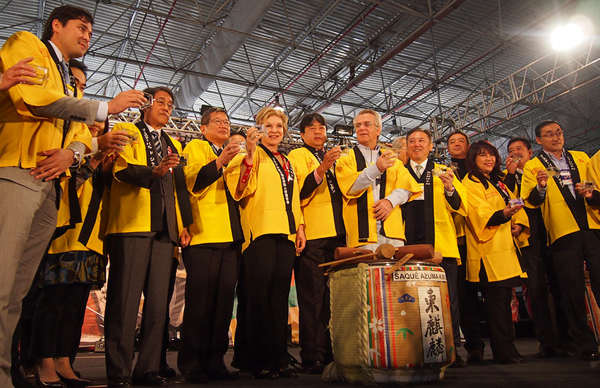 開会式の様子

五輪控え柔道実演や足湯コーナーも
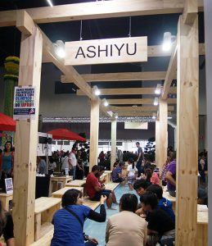 東京オリンピック組織委員会出展の足湯コーナー
第19回フェスティバル・ド・ジャポン（日本祭り、主催＝ブラジル日本都道府県人会連合会）が８日～10日、サンパウロ（聖）市のサンパウロ・エキスポ・センターで開催された。今年の同祭テーマはリオ五輪と４年後の東京五輪にちなみ「スポーツと健康」。東京オリンピック組織委員会の出展や、柔道メダリストによる講演と技のデモンストレーションなどが行われた。会場一帯が改装されたことにより渋滞が軽減し、天候に恵まれたこともあり、来場者総数は昨年より多い約18万人（主催者筋）と見込まれているが、正式な来場者総数は主催者側から後日、発表される予定。
８日午前11時頃からメーンステージで行われた開会式には、聖州議員、日系議員、日本政府関係者、各スポンサー代表や日系団体代表ら26人が登壇し、開会を祝った。同祭実行委員長の市川利雄氏はあいさつで「ブラジル経済の低迷にもかかわらず、県人会、日本政府、スポンサーそのほかにも多くの方々に協力してもらい、第19回日本祭りが実現できました。本当にありがとうございます」と感謝の気持ちを表した。在ブラジル日本国大使館特命全権大使の梅田邦夫氏は「同祭はブラジル各地で行われている日本祭りの模範。故に、サンパウロの日本祭りはとても重要で、同祭には多くの日本政府機関も支援している。日本祭りの成功と、日本とブラジル両国の関係のさらなる発展を祈ります」と祝辞を述べ、式典最後は来賓らによる恒例の鏡割りが行われた。
過去最大となる46都道府県人会と団体合わせて53店が出店した郷土食広場は、例年通り大盛況となった。金曜日（８日）は昨年より約３割来場者数が増えたこともあり、予想以上の売れ行きだったという。また、昨年の日本祭りを参考に用意された郷土食は、早くも土曜日（９日）の昼頃には売り切れとなる店舗が続出した。会場が新しくなったことや、各郷土食屋台の看板の大きさを統一したこともあり「来場者にとって回りやすくなった」という声も上がった。
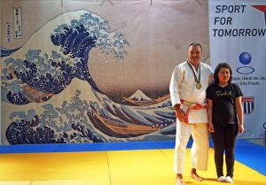バルセロナ五輪金メダリストのロジェリオ・サンパイオ氏との写真撮影会
会場の入り口付近で注目を集めた東京オリンピック組織委員会出展の足湯コーナーでは、多くの来場者が疲れを癒やす場となった。担当者の笹井浩典氏は「足湯は日本祭りのテーマの健康に焦点を充て、来場者にリフレッシュしてもらいたいという思いで設置しました。また、リオのジャパン・ハウスの宣伝も出展の目的」と語った。同祭のもう一つのテーマ「スポーツ」に焦点を充てて出展された在聖総領事館のブースでは、バルセロナ五輪金メダリストのロジェリオ・サンパイオ氏たちによる柔道のデモンストレーションが行われ、多くの来場者が参加し、その後写真撮影会も行われた。
２回目の出展となる農林水産省の出展事業（日本料理の講習会及び試食会）も人気を呼んでいた。農林水産省の嶋根一弘氏は「食文化は育っていくもの。伝統的な日本食文化を押し付けるのではなく、正しい日本食を知ってもらい参考にしてほしい」と出展の意図を語った。また、来年度開設予定のジャパン・ハウス・サンパウロのブースでは、白い箱の中にジャパン・ハウスの模型が入れられ、来場者の好奇心を掴んでいたようだ。
ほかにも、サンタ・クルス病院とサンパウロ日伯援護協会のブースでそれぞれ行った健康診断や医師との相談会は来場者の列が絶えなかった。また、日系果樹組合が販売する生産物を買い求める人や、押し花、折り紙、書道などのワークショップを通じて日本文化に触れ合う人など、来場者は思い思いの時間を過ごしていた。
県連の山田康夫会長は「たくさんの人に来てもらえて大成功だったと思う。何より、事故やケガがなく３日間を無事終えることができてよかった」と胸を撫で下ろし、「今年の成功を来年につなげ、継続性のある日本祭りとしてこれからも続けていきたい」と来年の日本祭りの展望を語った。

「子ども広場」で日本文化体験 折り紙、陶芸や工作などに熱中
- 2016年7月12日 サンパウロ新聞

五輪控え柔道実演や足湯コーナーも
東京オリンピック組織委員会出展の足湯コーナー
第19回フェスティバル・ド・ジャポン（日本祭り、主催＝ブラジル日本都道府県人会連合会）が８日～10日、サンパウロ（聖）市のサンパウロ・エキスポ・センターで開催された。今年の同祭テーマはリオ五輪と４年後の東京五輪にちなみ「スポーツと健康」。東京オリンピック組織委員会の出展や、柔道メダリストによる講演と技のデモンストレーションなどが行われた。会場一帯が改装されたことにより渋滞が軽減し、天候に恵まれたこともあり、来場者総数は昨年より多い約18万人（主催者筋）と見込まれているが、正式な来場者総数は主催者側から後日、発表される予定。
８日午前11時頃からメーンステージで行われた開会式には、聖州議員、日系議員、日本政府関係者、各スポンサー代表や日系団体代表ら26人が登壇し、開会を祝った。同祭実行委員長の市川利雄氏はあいさつで「ブラジル経済の低迷にもかかわらず、県人会、日本政府、スポンサーそのほかにも多くの方々に協力してもらい、第19回日本祭りが実現できました。本当にありがとうございます」と感謝の気持ちを表した。在ブラジル日本国大使館特命全権大使の梅田邦夫氏は「同祭はブラジル各地で行われている日本祭りの模範。故に、サンパウロの日本祭りはとても重要で、同祭には多くの日本政府機関も支援している。日本祭りの成功と、日本とブラジル両国の関係のさらなる発展を祈ります」と祝辞を述べ、式典最後は来賓らによる恒例の鏡割りが行われた。
過去最大となる46都道府県人会と団体合わせて53店が出店した郷土食広場は、例年通り大盛況となった。金曜日（８日）は昨年より約３割来場者数が増えたこともあり、予想以上の売れ行きだったという。また、昨年の日本祭りを参考に用意された郷土食は、早くも土曜日（９日）の昼頃には売り切れとなる店舗が続出した。会場が新しくなったことや、各郷土食屋台の看板の大きさを統一したこともあり「来場者にとって回りやすくなった」という声も上がった。
バルセロナ五輪金メダリストのロジェリオ・サンパイオ氏との写真撮影会
会場の入り口付近で注目を集めた東京オリンピック組織委員会出展の足湯コーナーでは、多くの来場者が疲れを癒やす場となった。担当者の笹井浩典氏は「足湯は日本祭りのテーマの健康に焦点を充て、来場者にリフレッシュしてもらいたいという思いで設置しました。また、リオのジャパン・ハウスの宣伝も出展の目的」と語った。同祭のもう一つのテーマ「スポーツ」に焦点を充てて出展された在聖総領事館のブースでは、バルセロナ五輪金メダリストのロジェリオ・サンパイオ氏たちによる柔道のデモンストレーションが行われ、多くの来場者が参加し、その後写真撮影会も行われた。
２回目の出展となる農林水産省の出展事業（日本料理の講習会及び試食会）も人気を呼んでいた。農林水産省の嶋根一弘氏は「食文化は育っていくもの。伝統的な日本食文化を押し付けるのではなく、正しい日本食を知ってもらい参考にしてほしい」と出展の意図を語った。また、来年度開設予定のジャパン・ハウス・サンパウロのブースでは、白い箱の中にジャパン・ハウスの模型が入れられ、来場者の好奇心を掴んでいたようだ。
ほかにも、サンタ・クルス病院とサンパウロ日伯援護協会のブースでそれぞれ行った健康診断や医師との相談会は来場者の列が絶えなかった。また、日系果樹組合が販売する生産物を買い求める人や、押し花、折り紙、書道などのワークショップを通じて日本文化に触れ合う人など、来場者は思い思いの時間を過ごしていた。
県連の山田康夫会長は「たくさんの人に来てもらえて大成功だったと思う。何より、事故やケガがなく３日間を無事終えることができてよかった」と胸を撫で下ろし、「今年の成功を来年につなげ、継続性のある日本祭りとしてこれからも続けていきたい」と来年の日本祭りの展望を語った。
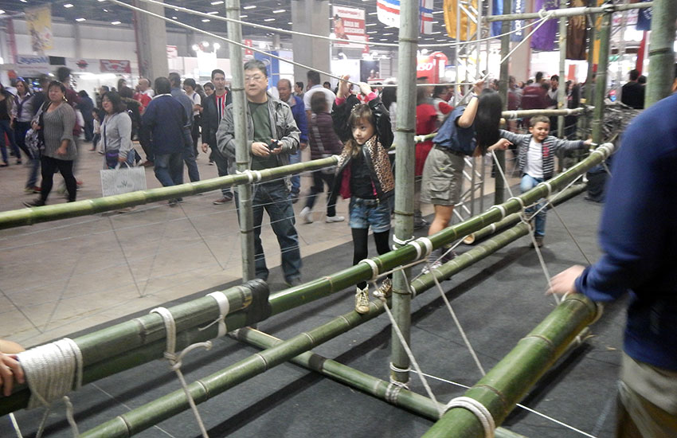
竹で遊ぶ子供たち

